2_3_2 プログラム[9]：課題「国語の成績判定」(p.68-71)
●課題
指示されたデータを使って、国語と数学の点数によって、合計点を表示し、合計点によって評定を変えるプログラムを作ろう。

●保存
プログラム課題（17番号名前） として保存

●ポイント等
・今までの知識／技能を使って作る
・繰り返しはデータの数だけ行う
・変数名は自由に決めてよい
・プログラムの名前やボタンの名前も自由に決めてよい

●評定の条件
合計点 | 160以上 | 140以上 | 110以上 | 80以上 | それ未満
評定 | 評定5 | 評定4 | 評定3 | 評定2 | 評定1

●完成イメージ
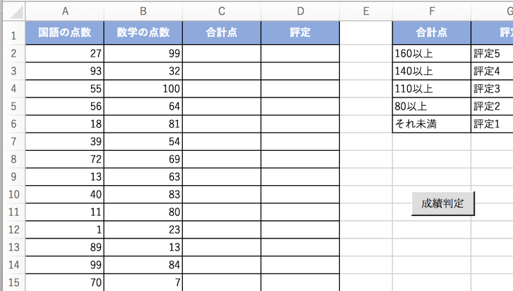ボタンを押すと……

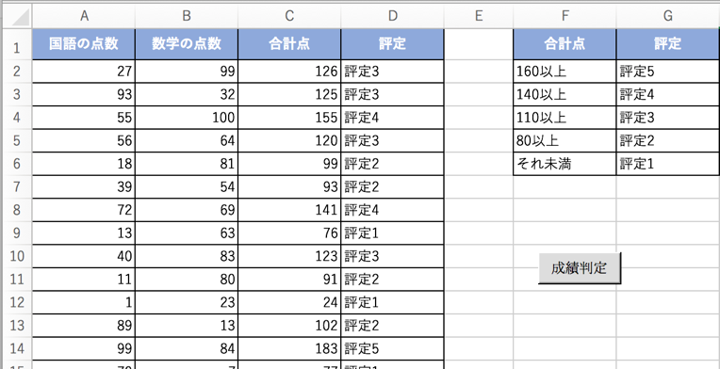合計点と評定が出る

